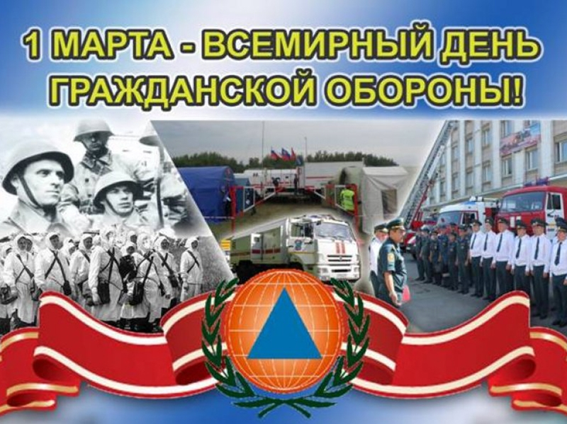
В 1990 году на 9-й сессии Генеральной Ассамблеи Международной организации гражданской обороны (МОГО) было решено ежегодно 1 марта отмечать Всемирный день гражданской обороны.
2008 год по инициативе МОГО пройдет под девизом: «Гражданская оборона и навыки спасения».
Международная организация гражданской обороны действует с 1972 года. Сегодня в ее состав входят более 50 стран мира и еще 20 в качестве наблюдателей. МОГО - практически единственная организация, на которую Уставом возложено решение задач в области гражданской защиты на международном уровне. Этому во многом способствует подписанное соглашение о сотрудничестве между МОГО и ООН, которое открыло новые возможности в области подготовки специалистов и населения к чрезвычайным ситуациям различного характера и уровня.
МЧС России входит в МОГО с 1993 году, имеет в постоянном секретариате организации своих представителей и активно участвует во всех основных мероприятиях, привлекая к сотрудничеству ряд европейских и афро-азиатских государств, а также стран СНГ.
Министр Российской Федерации по чрезвычайным ситуациям Сергей Шойгу избирался на должность президента МОГО с 1995 по 1997 годы.
В настоящее время создан и развивается региональный учебный центр МОГО на базе Академии гражданской защиты МЧС России.
Со своей стороны МОГО оказывает содействие МЧС России в продвижении инициатив в области развития международного сотрудничества. Так, МОГО активно распространяет и пропагандирует передовые российские разработки и технологии в области авиационного пожаротушения, гуманитарного разминирования, медицины катастроф и спасательной кинологии.
Важным аспектом сотрудничества МЧС России и МОГО является повышение квалификации российских специалистов на курсах МОГО, которое проводится в учебных центрах различных стран мира.
В 2002 году на очередной сессии МОГО выступила с инициативой разработки рамочной Конвенции по оказанию помощи пострадавшим странам при широкомасштабных катастрофах силами и средствами международной гражданской обороны. Россия в лице МЧС присоединилась к данной Конвенции в сентябре 2002 года и считает, что это реальный инструмент вовлечения стран-участников МОГО в деятельность по реагированию на различные чрезвычайные ситуации.
Всемирный день гражданской обороны призван знакомить общественность с задачами национальных служб гражданской обороны, пропагандировать их деятельность по защите населения, материальных средств и окружающей среды.

ОНДиПР Волховского раойна

